

**PROYECTO MANTENEDORES II**

Marzo 2019

Contenido

AGREGAR A PROYECTO DE MANTENEDORES II 3

1.-Módulo de Mapa de Derivaciones. 3

2.-Módulo de Mapa Pruebas Diagnósticas. 5

3.-Módulo Sector. 6

4.-Módulo Bodega. 8

5.-Enmendación atención de urgencia. 9

6.-Creación de nodo. 9

7.-Mantenedor Gestor de Alertas. 9

AGREGAR A PROYECTO DE MANTENEDORES II

1.-Módulo de Mapa de Derivaciones.

Solicitud:

Se requiere agregar un nuevo módulo al Proyecto de Mantenedores II llamado “Mapa de Derivaciones” el cual debe permitir la configuración de los Mapas de Derivaciones de cada Establecimiento para agregar los Establecimientos y Especialidades donde tiene la posibilidad de derivar alguna atención.

Detalle Del Requerimiento:

Se solicita agregar un nuevo módulo al Proyecto de Mantenedores el cual debe permitir la configuración de los Mapas de Derivación por Establecimiento.

1. Búsqueda de Establecimiento a mantener por los criterios:

* Servicio de Salud
* Tipo de Establecimiento
* Establecimiento

Alcance: Se mantiene la selección que se encuentra actualmente en los mantenedores, debido a que una implementación distinta de selección de nodos sería muy costoso.

*Nota: ESP_ESPECIALIDAD, se encuentran almacenadas las especialidades.*

1. Mantener las Especialidades del establecimiento seleccionado:

* Agregar (ESEO_ESP_SIC_EST_ORIGEN)
* Quitar (ESEO_ESP_SIC_EST_ORIGEN)

1. Mantener los Establecimientos de Destino de la Especialidad Seleccionada.

* Agregar (DSIC_DESTINO_SIC)
* Quitar (DSIC_DESTINO_SIC)

1. Copiar Mapa de Derivación

Propuestas a Integrar.

1. Importar los Mapas de Derivaciones creados mediante plantilla Excel entregando reporte de todo lo configurado.
2. Exportar la información mediante reportes a crear de las Especialidades configuradas en cada Nodo o de los Establecimientos de Destino configurados a las Especialidades.
3. El sistema debe a las Especialidades y Establecimientos de Destino ya creados previamente, permitir la Activación o Desactivación según el usuario lo ejecute.
4. Agregar tabla de trazabilidad que permita el acceso a la información de que funcionario realizo algún cambio al Mapa de Derivaciones.
5. En caso de pasivación de Especialidades, Establecimientos se debería alertar la consecuencia de este cambio; ej.: interconsultas con integración con estado enviada. Al realizar esto el sistema debe informar al usuario que las interconsultas quedaran en estado manual.

Se adjunta planilla solicitud mapa de derivación:



Se adjunta imagen de mantenedor de mapa de derivación actual:

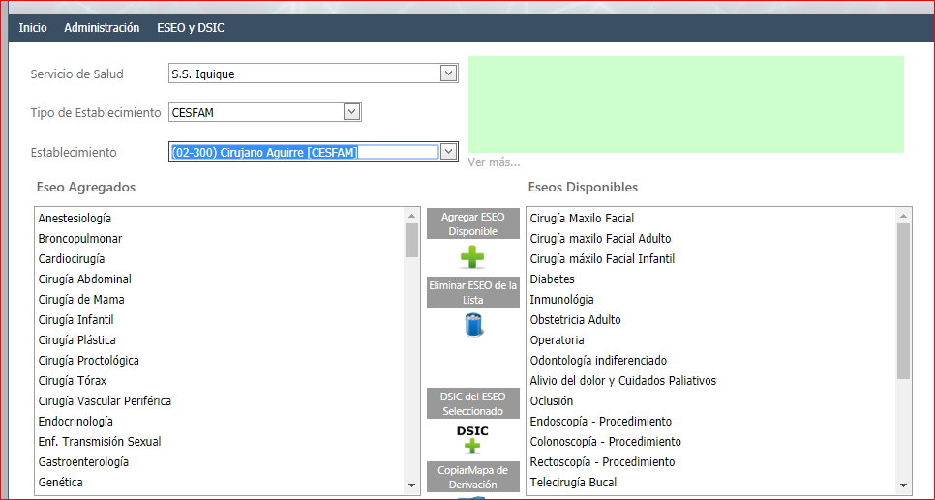

Especialidades disponibles para parametrizar

Especialidades parametrizadas en el nodo

Agregar destino

Observaciones:

Considerar correctamente los permisos para que el cliente externo no vea las demás funcionalidades del mantenedor.

1. Puntos 2, 3, 4.
2. Tocar mantenedor de perfiles y permisos.
3. Tocar mantenedor de usuarios.
4. Crear el modulo completo.

Aprox. 70 HH.

1. Los puntos alternativos del 1 al 5
2. Ojo porque hay que instalar un plugin o bien realizar el manejo del archivo Excel en el servidor (hay que considerar permisos de escritura en la carpeta del servidor, además del almacenamiento del archivo) 30 HH
3. Actualmente mantenedor no cuenta con reportes, hay que ver si se incrustará un plugin de pdf o se utilizará Jasper. 40 HH
4. Deberia ser un rol??
5. Creación de tablas nuevas para trazabilidad exclusiva de los mapas de derivación. 10HH
6. Creación de una alerta? 10HH

Aprox. 90HH

2.-Módulo de Mapa Pruebas Diagnósticas.

Solicitud:

Se requiere agregar un nuevo módulo al Proyecto de Mantenedores II llamado “Mapa Pruebas Diagnósticas” el cual debe permitir la configuración de los Mapas de pruebas diagnósticas en los nodos.

Detalle Del Requerimiento:

Se solicita agregar un nuevo módulo al Proyecto de Mantenedores el cual debe permitir la configuración de los Mapas de pruebas diagnósticas.

1. Búsqueda de Establecimiento a mantener por los criterios:

* Servicio de Salud
* Tipo de Establecimiento
* Establecimiento

*Nota: PDI_PRUEBA_DIAGNOSTICO, se encuentran almacenadas las pruebas diagnósticas.*

1. Mantener las pruebas diagnósticas del establecimiento seleccionado:

* Agregar (PDEO_PDI_EST_ORIGEN)
* Quitar (PDEO_PDI_EST_ORIGEN)

1. Mantener los Establecimientos de Destino de cada prueba diagnóstica.

* Agregar (DOAP_DESTINO_OAP)
* Quitar (DOAP_DESTINO_OAP)

1. Copiar Mapa de Prueba diagnóstica.

Propuestas a Integrar:

1. Importar los Mapas de Derivaciones creados mediante plantilla Excel entregando reporte de todo lo configurado.
2. Agregar tabla de trazabilidad que permita el acceso a la información de que funcionario realizo algún cambio al Mapa de Derivaciones.
3. En caso de pasivación de Especialidades, Establecimientos se debería alertar la consecuencia de este cambio; ej interconsultas con integración con estado enviada. Al realizar esto el sistema debe informar al usuario que las interconsultas quedaran en estado manual.

Se adjunta planilla solicitud pruebas diagnósticas:



Se agregan los scripts usados en pruebas diagnósticas:

TPR_TIPO_PRUEBA

SPD_SECCION_PROCEDIMIENTOS_DIAGNOSTICO

PDI_PRUEBA_DIAGNOSTICO

PDEO_PDI_EST_ORIGEN

DOAP_DESTINO_OAP

Observaciones:

Considerar correctamente los permisos para que el cliente externo no vea las demás funcionalidades del mantenedor.

1. Puntos 2, 3, 4.
2. Tocar mantenedor de perfiles y permisos.
3. Tocar mantenedor de usuarios.
4. Crear el modulo completo.

Aprox. 70 HH.

1. Los puntos alternativos del 1 al 3
2. Ojo porque hay que instalar un plugin o bien realizar el manejo del archivo Excel en el servidor (hay que considerar permisos de escritura en la carpeta del servidor, además del almacenamiento del archivo) 30 HH
3. Creación de tablas nuevas para trazabilidad exclusiva de los mapas de derivación. 10HH
4. Creación de una alerta? 10HH

Aprox. 50HH

3.-Módulo Sector.

Solicitud:

Se requiere agregar un nuevo módulo sector, el cual debe permitir la creación de un sector nuevo, cambio de nombre y eliminación de sector.

Detalle Del Requerimiento:

Se solicita agregar un nuevo módulo Sector el cual debe permitir la configuración de los sectores de cada nodo.

1. Búsqueda de Establecimiento a mantener por los criterios:

* Servicio de Salud
* Tipo de Establecimiento
* Establecimiento

1. Debe mostrar los sectores parametrizados en el nodo (la misma forma cómo funciona el módulo consultas del mantenedor).
2. Debe permitir crear un nuevo tipo de Sector, respetando las condicionante que existen actualmente (código sector debe contener dos letras).
3. Debe permitir editar el nombre del sector.
4. Debe permitir eliminar sector, siempre y cuando este no contenga información e historial.

Se adjunta planilla creación sector:



Se agregan las tablas usados en la creación de sector:

SEC_SECTOR

*VERIFICACION ANTES DE ELIMINAR UN SECTOR:*

HIU_HISTORIAL_INSCRIPCION_DE_USUARIO

ICEO_INDICE_CEO

ICOP_INDICE_COP

IHIG_INDICE_HIGIENE_ORAL

SOIN_SOLICITUD_INTERCONSULTA

PREP_PREPARACION_ATENCION

HSOIN_HISTORIAL_SOLICITUD_INTERCONSULTA

ATEN_ATENCION

CIT_CITA

SGH_SEGMENTOS_HORARIOS

USN_USUARIO_NODO

OAP_ORDEN_ATENCION_PRUEBA_DIAGNOSTICA

UCFS_ULTIMO_CODIGO_FAMILIA_SECTOR

HUSN_HISTORIAL_USUARIO_NODO

HOAP_HISTORIAL_ORDEN_ATENCION_PRUEBA_DIA

FAM_FAMILIA

HPU_HISTORIAL_PERCAPITA_DE_USUARIO

DATE_DIAGNOSTICOS_ATENCION

*\*Si existiese una tabla que no estuviese contemplada, favor considerar.*

Observaciones:

Considerar las tablas involucradas, crear un mantenedor con roles y permisos definidos.

1. Puntos 1 al 5.
2. Tocar mantenedor de perfiles y permisos.
3. Tocar mantenedor de usuarios.
4. Crear el modulo completo.

Aprox. 70 HH.

4.-Módulo Bodega.

Solicitud:

Se requiere agregar un nuevo módulo bodega, el cual debe permitir la creación de una bodega nuevo, cambio de nombre y eliminación de sector.

Detalle Del Requerimiento:

Se solicita agregar un nuevo módulo bodega el cual debe permitir la configuración de las bodegas de cada nodo.

1. Búsqueda de Establecimiento a mantener por los criterios:

* Servicio de Salud
* Tipo de Establecimiento
* Establecimiento

1. Debe mostrar las bodegas parametrizados en el nodo (la misma forma cómo funciona el módulo consultas del mantenedor).
2. Debe permitir crear un nuevo tipo de bodega, respetando las condicionante que existen actualmente (tipo unidad interna, tipo farmacia y tipo alimento).
3. Debe permitir editar el nombre de la bodega.
4. Debe permitir eliminar bodega, siempre y cuando este no contenga información e historial.

Se adjunta planilla creación sector:



Se agregan las tablas usados en la creación de bodega:

BODE_BODEGA

*VERIFICACION ANTES DE ELIMINAR UNA BODEGA:*

ENMV_ENCABEZADO_MOVIMIENTO

DTMV_DETALLE_MOVIMIENTO

RCTA_RECETA

ARAC_ACTICULO_ACTIVIDAD_ATENCION

VIEW_RL_BODE_ARTI

EALI_ENTREGA_ALIMENTO

VIEW_ARAC_ACTICULO_ACTIVIDAD_ATENCION

CMOV_COMPROBANTE_MOVIMIENTO

RL_BODE_ARTI

*\*Si existiese una tabla que no estuviese contemplada, favor considerar.*

Observaciones:

Considerar las tablas involucradas, crear un mantenedor con roles y permisos definidos.

1. Puntos 6 al 10.
2. Tocar mantenedor de perfiles y permisos.
3. Tocar mantenedor de usuarios.
4. Crear el modulo completo.

Aprox. 80 HH.

5.-Enmendación atención de urgencia.

Solicitud:

Se requiere agregar un nuevo módulo en el mantenedor o en Rayen, donde se permita la eliminación de urgencia.

Detalle Del Requerimiento:

Se solicita agregar un nuevo módulo en el mantenedor o en Rayen (enmendación de atención) donde se permita eliminar la atención de urgencia, con las mismas restricciones que cuenta actualmente la enmendación desde Rayen.

1. Todos los puntos.
2. Tocar mantenedor de perfiles y permisos.
3. Tocar mantenedor de usuarios.
4. Ojo revisar los temas de traza que hay actualmente.
5. Crear el modulo completo.

Aprox. 80 HH.

6.-Creación de nodo.

Solicitud:

En evaluación técnica.

Detalle Del Requerimiento:

1. Todos los puntos.
2. Tocar mantenedor de perfiles y permisos.
3. Crear el modulo completo.
4. Si es carga por Excel se agregan 10 HH

Aprox. 30 a 40 HH.

7.-Mantenedor Gestor de Alertas.

Solicitud:

Se requiere agregar un nuevo módulo al Proyecto Mantenedores II llamado “Gestor de Alertas” esta nueva funcionalidad permitirá a los usuarios del sistema agregar configuraciones de campos de Formularios en funcionamiento de requerimiento Gestor de Alertas, los cuales se solicitarán al momento de la atención de los pacientes por Registro Clínico Electrónico del sistema Rayen en la Historia Clínica, pestaña Alertas de los Antecedentes del Usuario APS.

Detalle Del Requerimiento:

Se debe agregar al sistema Rayen Gestión para el Proyecto de Mantenedores un nuevo módulo con la funcionalidad que permita Visualizar, Crear, Modificar y Eliminar las configuraciones de los campos de formularios para la funcionalidad del Gestor de Alertas de Rayen (Pestaña Alertas de los Antecedentes del Usuario APS de la Historia Clínica del RCE).

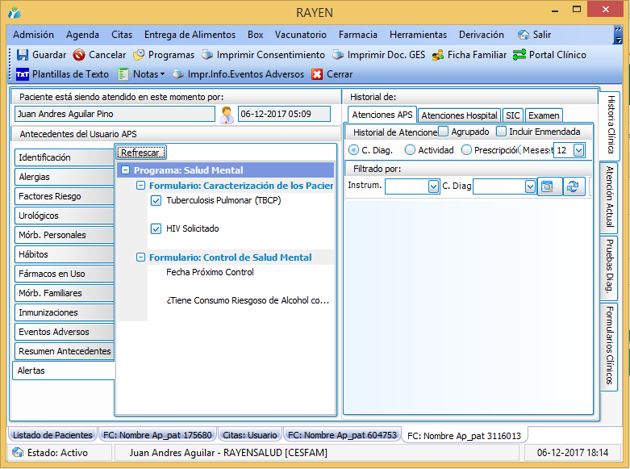

Se creará la nueva pestaña al sistema Rayen Gestión del Proyecto de Mantenedores llamada “Gestor de Alertas” el cual debe permitir la configuración de los Campos de Formularios Clínicos que se requieren aparezcan según se describe a continuación.

Se deben crear los permisos:

* VISUALIZAR_ ALERTA_CAMPO_FORMULARIO: El cual habilitara la opción “Gestor de Alertas”

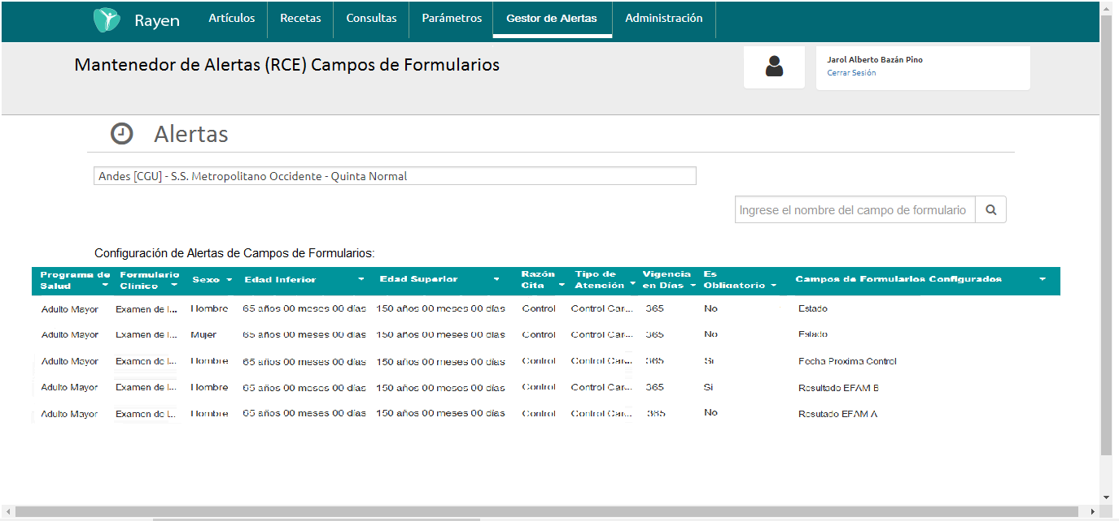

Donde el usuario podrá visualizar la actual información de las configuraciones cargadas en la base de datos RAYEN en la tabla APF_ALERTA_PROGRAMA_FORMULARIO.

Para visualizar la información de las actuales configuraciones el usuario deberá filtrar por Establecimiento en el campo “Seleccione el establecimiento a revisar” donde se cargarán los establecimientos agregados en el actual perfil de usuario.

Una vez visualizando la información de las actuales configuraciones de algún Establecimiento el usuario tendrá la posibilidad de filtrar desde el campo “Ingrese el nombre del campo de formulario” si desea buscar por algún campo de formulario en específico.

Si el usuario selecciona alguna de las configuraciones del listado el sistema debe abrir una vista previa con el detalle de la configuración seleccionada.

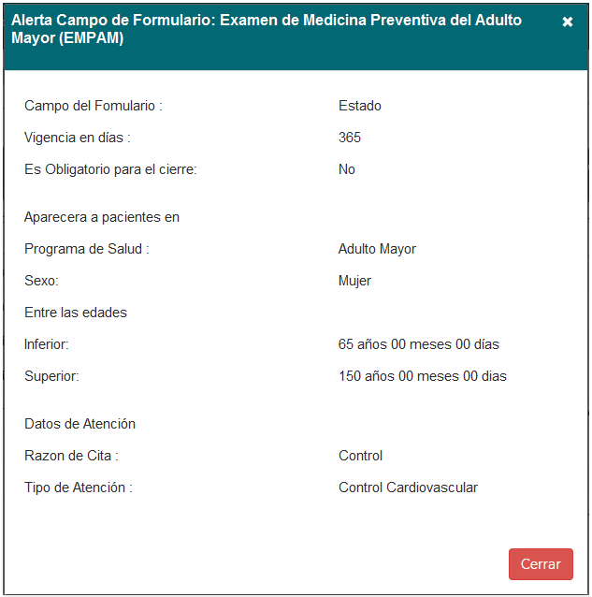

* CREAR_ ALERTA_CAMPO_FORMULARIO: El cual habilitara al usuario con el permiso asignado, el Botón “Crear Alerta”

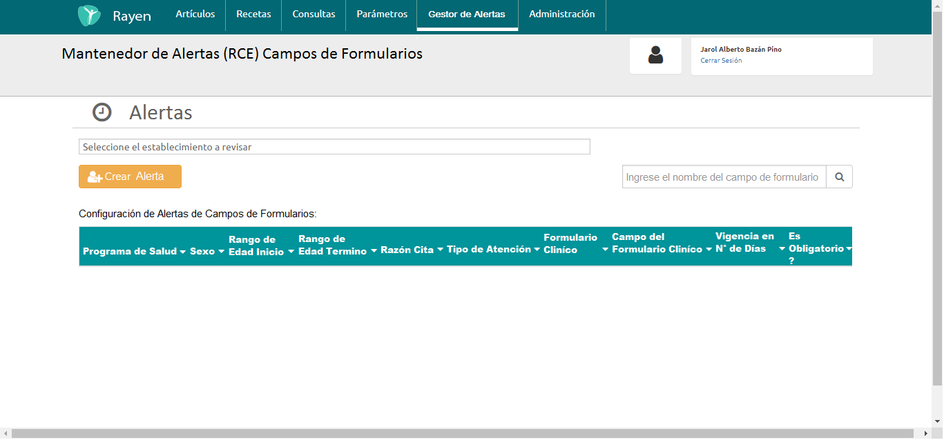

Y al ser activado abrirá la pantalla para la creación de nuevas configuraciones de Alerta “Crear Alerta Campo Formulario”

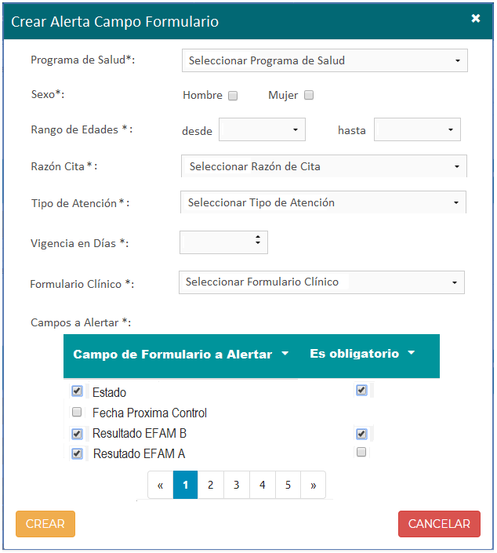

* Todos los campos son obligatorios para la creación de la Alerta

Información de los campos de la pantalla “Crear Alerta Campo Formulario”:

Programa de Salud *: Combo Box de selección el cual debe desplegar el listado de Programas de Salud de la base de datos RAYEN, tabla PROG_PROGRAMA_SALUD del Establecimiento seleccionado, Tipo: 3, Es ACTIVO: 1, ELIMINADO: 0. Para la selección del Usuario.

Sexo *: Check de selección con las opciones Hombre o Mujer los cuales permitirán la creación de las configuraciones según él, o los campos seleccionados. Base de datos RAYEN tabla HL7_0001_U, se debe crear una configuración para cada género seleccionado.

Rango de Edades *: Campo Numérico que permitirá el ingreso de las edades de Inicio y Termino en formato 00000000

Los 2 o 3 primeros números corresponderán a la Edad Ej: 65 o 150 Años

Los siguientes 2 números corresponderán a los meses Ej del 1 (Enero) al 12 (Diciembre)

Los siguientes 2 números corresponderán a los días Ej del 1 a 31 (Dependiendo del mes)

Los Últimos 2 números corresponderán a las Hora de 00 a 23 Horas

Razón Cita *: Check de selección múltiple el cual debe desplegar el listado de Razón Cita de la base RAYEN, tabla RZN_RAZON_CITA del establecimiento seleccionado, ELIMINADO: 0. Para la selección del Usuario. Se debe crear una configuración para cada Razón de Cita seleccionado.

Tipo de Atención *: Check de selección múltiple el cual debe desplegar el listado de Tipos de Atención de la base RAYEN, tabla TDA_TIPO_DE_ATENCION del establecimiento seleccionado desde campo Nod_id, Cardinalidad: 0, ELIMINADO: 0, ACTIVO: 1. Se debe crear una configuración para cada Tipo de Atención Seleccionado.

Vigencia en Días *: Campo numérico que permitirá digitar el número de días en cuanto el sistema no debe solicitar el llenado del campo desde su último registro.

Formulario Clínico *: Combo Box de selección que permitirá la selección de los Formularios Clínicos de la base de datos RAYEN_META_DATOS de la tabla MFRM_META_FORMULARIO, campos ELIMINADO: 0, ES_FAMILIAR: 0, BASE_DATOS: 1

Campos a Alertar *: Check de selección múltiple el cual debe desplegar el listado de los campos del Formulario Clínico seleccionado.

*Al Chequear la selección de algún campo se debe habilitar la posibilidad de seleccionar otro check para indicar si el campo será obligatorio para el cierre de atención o no.

*Una vez completados todos los campos necesarios para la creación de la Alerta se debe presionar el botón “CREAR” lo que poblara la

Información de la Alerta en la base de datos RAYEN en la tabla APF_ALERTA_PROGRAMA_FORMULARIO

*Si se presiona el botón cancelar se cerrará la ventana sin realizar ninguna acción.

Diccionario de Datos de la tablaAPF_ALERTA_PROGRAMA_FORMULARIO

|  |  |  |
| --- | --- | --- |
| Columna | Tipo Dato | Descripción |
| ID | Int | Corresponde a un número correlativo y único que funciona como identificador de cada registro de esta tabla en la base de datos. |
| NOD_ID | Int | Corresponde al número identificador único del establecimiento o entidad que tendrá habilitada la funcionalidad de las Alerta. De la tabla NOD_NODO. |
| PROG_ID | Int | Corresponde al número identificador de los Programas de Salud los cuales tendrán habilitadas las alertas para llenado de los campos de algún formulario. |
| SEXO_ID | Int | Corresponde al número identificador del sexo del usuario APS registrado. |
| EDAD_INFERIOR | Int | Identificara la edad MINIMA que debe tener el usuario APS expresado en número entero (Años-Meses-Días-Horas)Ej: 65000000 |
| EDAD_SUPERIOR | Int | Identificara la edad MAXIMA que debe tener el usuario APS expresado en número entero (Años-Meses-Días-Horas)Ej: 150000000 |
| RZN_ID | Int | Corresponde al número identificador de la Razón de la Cita habilitada para el funcionamiento del Gestor de Alertas. |
| MTFM_ID | Int | Corresponde al número identificador del MetaFormulario habilitado a mostrar para el funcionamiento del Gestor de Alertas. |
| MCAM_ID | Int | Corresponde al número identificador del Metacampo habilitado para solicitar el llenado de campos del Gestor de Alertas. |
| TID | Timestamp | Identificador único autogenerado en cada inserción o modificación de registro usado para controlar concurrencia. |
| ELIMINADO | SmallInt | Representa la eliminación del registro en la base de datos, por lo tanto, no es tomado en cuenta para ninguna estadística. |
| VIGENCIA | Int | Corresponde al rango de vigencia expresado en N° de días de cuándo la funcionalidad Gestor de Aletas solicitara nuevamente el llenado de los campos. |
| ES_OBLIGATORIO_CIERRE | Int | Valor 1: Indicara que es obligatorio el campo del formulario para el cierre de atención (No permitirá el no llenado del dato).  Valor 0: Indicara que el campo del formulario no posee obligatoriedad por lo que permitirá la selección de un check al lado del campo en el Gestor de Alertas. (Si permitirá el no llenado del dato). |
| ACTIVO | SmallInt | Corresponde a un indicador de si la Alerta está activo o no. |

* MODIFICAR_ ALERTA_CAMPO_FORMULARIO: Permiso el cual habilitara en el listado de configuraciones de Alertas del establecimiento el botón “Editar”

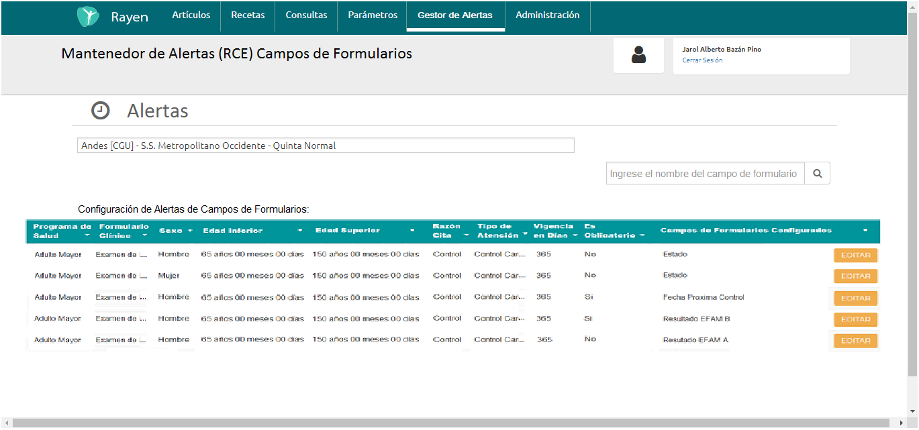

Y al ser activado abrirá la pantalla para la edición de configuraciones de Alerta “Modificar Alerta Campo Formulario”

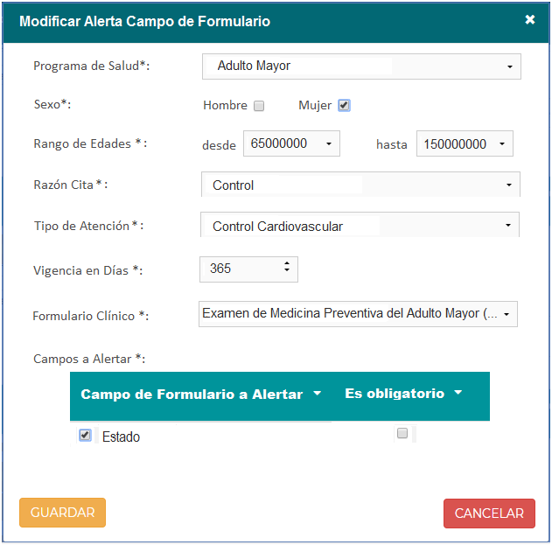

Donde el usuario podrá realizar modificaciones a cualquiera de los campos de la configuración seleccionada y actualizarla con el botón Guardar.

Botón cancelar cerrara la ventana Modificar Alerta Campo Formulario sin realizar ninguna acción.

* ELIMINAR_ ALERTA_CAMPO_FORMULARIO: Permiso el cual habilitara en el listado de configuraciones de Alertas del establecimiento el botón “Eliminar”

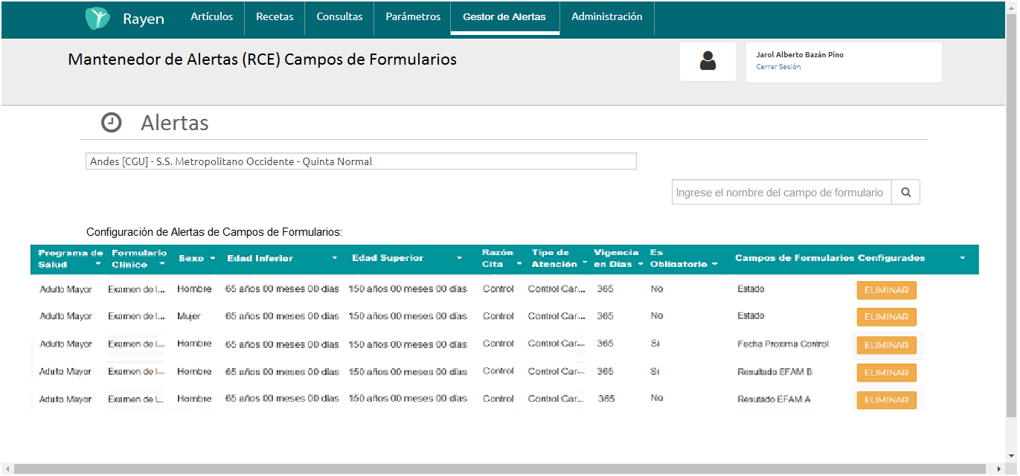

Y al ser activado abrirá el siguiente cuadro de dialogo

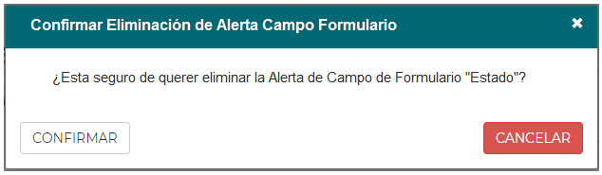

Donde el usuario podrá Confirmar la eliminación desde el botón “CONFIRMAR” u omitir la eliminación desde el botón “CANCELAR” el cual no realizara ninguna acción.

*Si el usuario tiene habilitado cualquiera de los permisos mencionados en este documento tendrá acceso a ver la opción mantenedor de “Gestor de Alertas”.

Si no existen parametrizaciones se podrá seleccionar el establecimiento al cual se requiera realizar las nuevas configuraciones.

Total 100 HH aprox.

# **PENDIENTES MANTENEDORES I**

1.- Realizar eliminación y desactivación de articulo desde el mantenedor. Se sube requerimiento 168269, para reportar incidencia.

8 HH aprox

2.- Al eliminar un artículo el mantenedor debe dar la opción de exportar a Excel la lista de recetas pendientes/por despachar.

24 HH aprox

Solicitud:

En el sistema “Mantenedores Web” al momento de ingresar al detalle del Artículo desde el Mantenedor de Artículos – Mi Arsenal, del establecimiento seleccionado, seleccionar un Artículo del listado:

Si el sistema no encuentra recetas “Pendientes” o “Por Despachar”

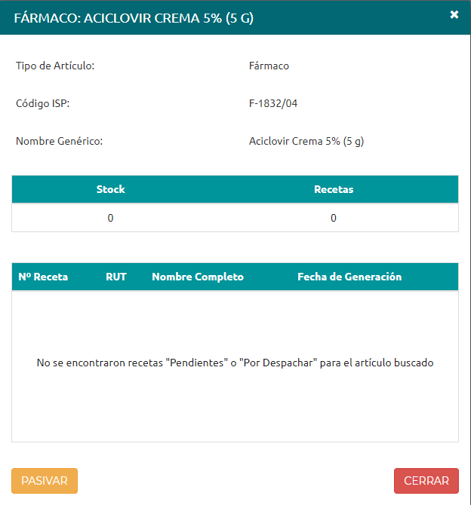

No se ofrecerá la posibilidad de Exportar a Excel.

Pero si se encuentra al menos 1 recetas “Pendientes” o “Por Despachar” el sistema deberá habilitar un botón que permitirá exportar el listado desplegado a Formato Excel.

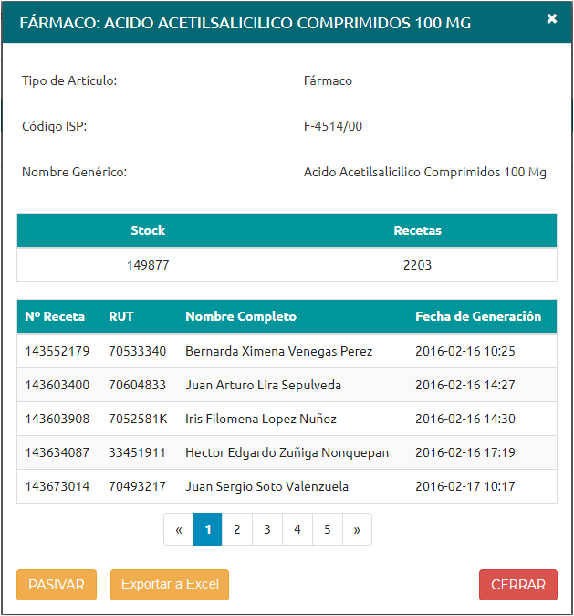

En el reporte exportado se deben respetar las mismas columnas visualizadas ene el detalle:

N° Receta, RUT, Nombre Completo, Fecha de Generación.

Detalle Del Requerimiento:

Agregar un nuevo botón “Exportar a Excel” en el detalle de los artículos de los establecimientos el cual se habilitará solamente si existen recetas “Pendientes” o “Por Despachar”



En el reporte exportado se deben respetar las mismas columnas visualizadas ene el detalle:

N° Receta, RUT, Nombre Completo, Fecha de Generación.

3.- Al eliminar un tipo de Atención Exportar a Excel las citas y segmentos futuros los cuales impiden la eliminación.

Solicitud:

Agregar la opción “Exportar a Excel” en los detalles de Cita(s) futuras y detalle de Segmento(s) asociados al momento de intentar pasivar un Tipo de Atención.

24 HH aprox

Detalle Del Requerimiento:

Agregar un nuevo botón “Exportar a Excel” en los detalles de Cita(s) futuras y detalle de Segmento(s) asociados al momento de intentar pasivar un Tipo de Atención.

En el sistema “Mantenedores Web” al momento de intentar la ejecución de una pasivación de un tipo de Atención y se encuentran Citas o Segmentos creados o asignados

Seleccionar Establecimiento

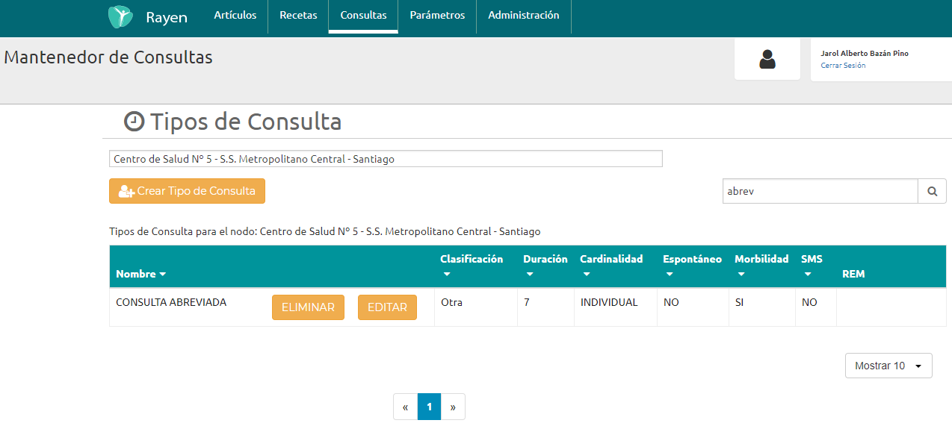

1. Seleccionar el Botón “Eliminar”

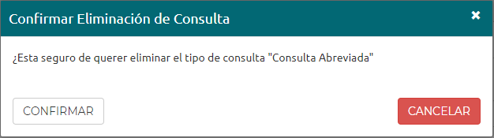

1. Al seleccionar el Botón CONFIRMAR el sistema si encuentra Citas o Segmentos creados o asignados al Tipo de tención, se levanta el siguiente la siguiente pantalla

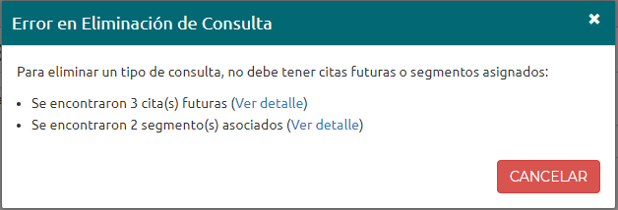

Se solicita agregar en los detalles de Cita(s) futuras y Segmento(s) asociados un Botón llamado “Exportar a Excel” que permita la exportación a formato Excel los Segmentos y Citas encontrados.

Detalle de cita(s) futuras

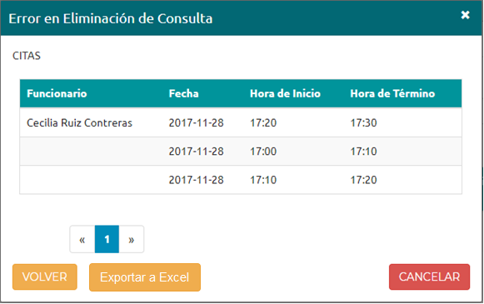

Detalle de segmento(s) asociados

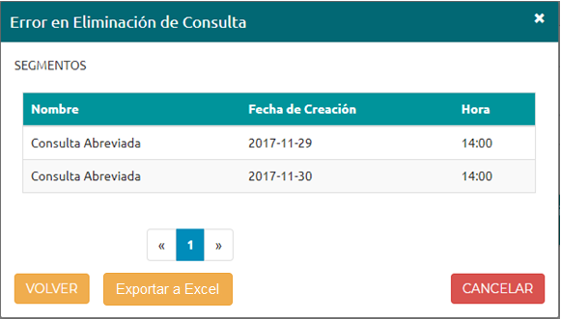

En los reportes exportados a Excel se deben agregar las mismas columnas visualizadas en los detalles.

4.- Recuperar contraseña por correo en caso de ser olvidada.

Solicitud:

Se solicita agregar a la pantalla de Inicio de sesión del sistema de Mantenedores Rayen, una funcionalidad que permita recuperar al usuario de sistema, su contraseña en el caso de haberla olvidado.

Detalle Del Requerimiento:

Debe aparecer en la pantalla de Inicio de sesión para acceder al sistema, al momento de ingresar un usuario valido ej: 157225332 en el campo RUN (validación realizada por el sistema), un Label (¿Has Olvidado tu Contraseña?) el cual será un Link para ingresar a la pantalla de recuperación de contraseña.

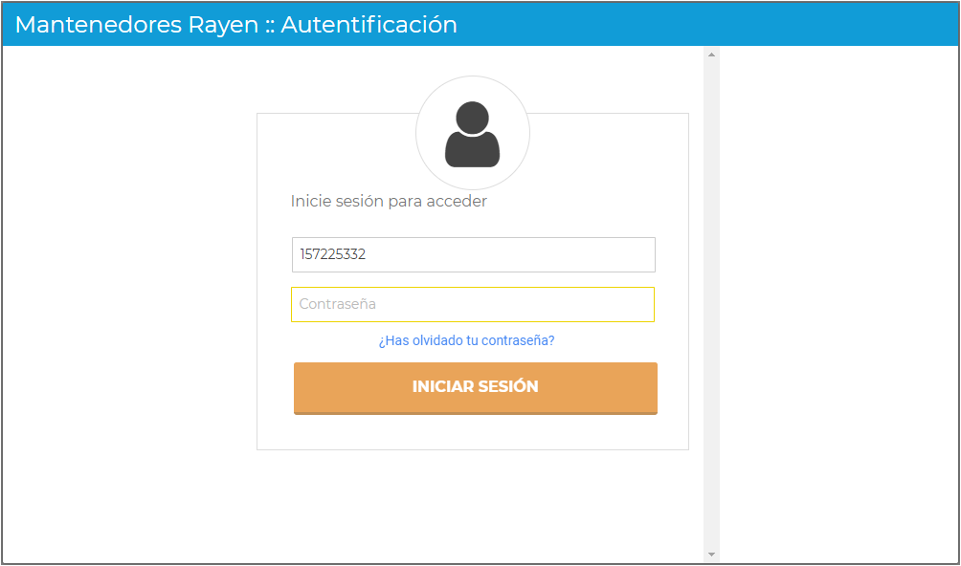

Si el paciente hace click en el Link “¿Has Olvidado tu Contraseña?” se debe activar la siguiente pantalla

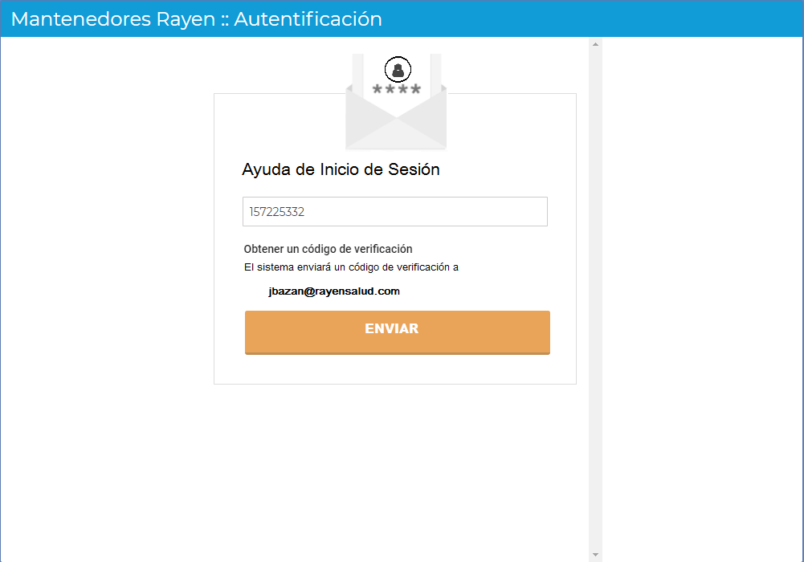

24 HH aprox

4.- En Administración de Usuarios Modificar la selección de Establecimientos para multi-selección de SS, Comuna y Establecimientos.

Solicitud:

Se solicita Modificar la forma de selección de establecimientos asignados a los usuarios en la ventana de Crear o Editar Usuarios.

Aprox 60HH

Detalle Del Requerimiento:

Se debe modificar la forma de selección de Establecimientos al momento de Crear o Editar a los usuarios.

Se solicita agregar a cada uno de los campos encontrados en la selección de Establecimientos en los 3 niveles Servicio de Salud, Comuna y Establecimientos.

Niveles de selección de establecimiento un CheckBox:

* Servicios de Salud

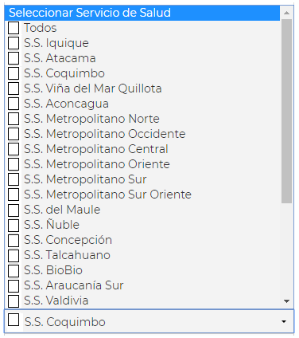

*Dependiendo de la selección de un Servicio de Salud o de Más de Un Servicio de Salud, el sistema debe cargar las correspondientes comunas filtradas en siguiente campo de selección Comunas.

*Al seleccionar la Opción Todos se deben tickear automáticamente todos los campos desplegados.

* Comunas

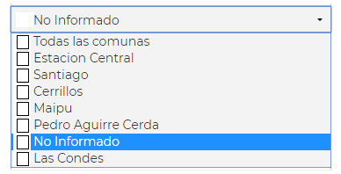

*Dependiendo de la selección de una Comuna o de más de una Comuna, el sistema se deben cargar los correspondientes Establecimientos filtrados en el siguiente campo de selección Establecimientos.

*Al seleccionar la Opción Todos se deben tickear automáticamente todos los campos desplegados.

* Establecimientos

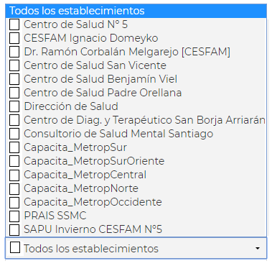

* Al seleccionar la Opción Todos se deben tickear automáticamente todos los campos desplegados.

Para concluir con el proceso de selección de Establecimientos se deberá presionar el botón Guardar.

Para eliminar establecimientos seleccionados se deberá sacar el check de los establecimientos y luego presionar el botón Guardar

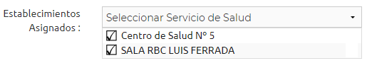

Nota: el mantenedor debe ser capaz de elegir dos o más centro para un mismo usuario.

**Control de Versiones**

|  |  |  |  |  |
| --- | --- | --- | --- | --- |
| **Versión** | **Fecha** | **Autor** | **Revisado por** | **Principales Cambios** |
| 1.0 | 01-01-2019 | Solange León |  | Versión Original |
| 1.1 | 28-03-2019 | Solange León |  | Versión Original |